Har du en extra nalle hemma?
På lördag den 10 december mellan kl. 14:00 -18:00 kan du skänka en leksak eller ett gosedjur till ett barn i Ukraina. Julen handlar om värme, gemenskap och givmildhet vilket projektet Jul & Ljus har tagit fasta på.
- Upplevelse, möten och värme har varit ledorden i projektet och som en del av detta kommer vi att samla in leksaker på lördag som skickas med barnmissionen till Ukraina, säger projektledare Birgitta Freudenthal.

Jultomten finns på plats för att samla in julklappar som sedan med hjälp av Barnmissionen skickas ner till Ukraina. Skänk en extra nalle eller en leksak som du har liggandes hemma.

Tid: 14:00 – 18:00

Plats: Sundstorget, Helsingborg

Insamlingen görs av Helsingborgs stad, Helsingborgs dagblad och Öresundskraft i samarbete med Barnmissionen.

Välkommen ner till Sundstorget och skänk glädje till ett annat barn.
För information kontakta:
Ola Paulsson
Tel: 042-10 33 11
E-post: ola.paulsson@helsingborg.se

Ljusspelet Vinterstämning visas kl. 17:00-22:00 på Dunkers kulturhus fasad.
Kl. 17:45 överraskas besökarna av dagens lucköppning.
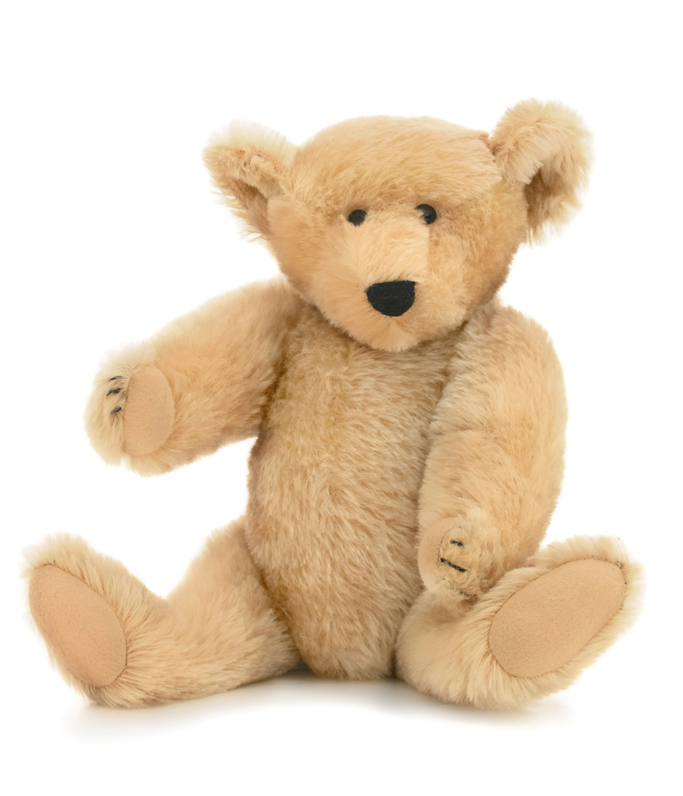Välkomna till Jul & Ljus!

